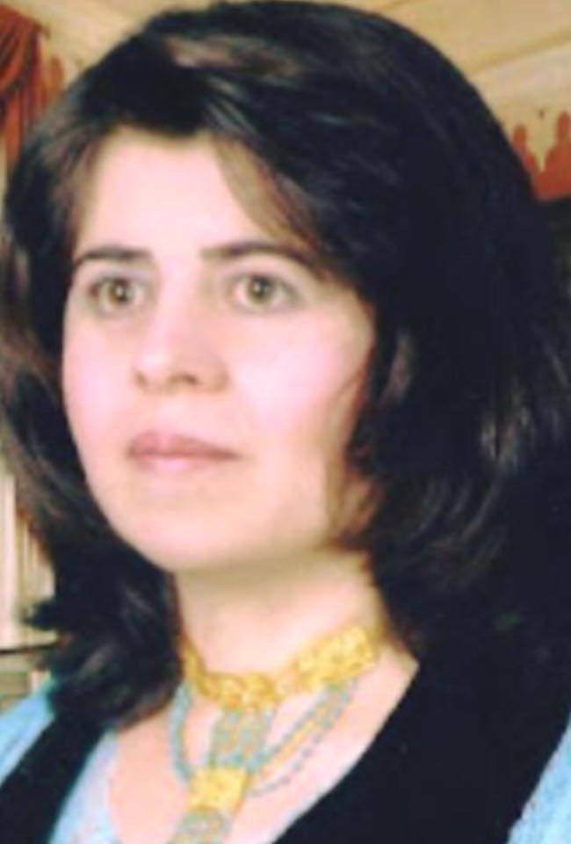

السيرة الذاتية cv _
الاسم : بخشان صابر حمد
اللقب العلمي : استاذ
عنوان العمل : جامعة سؤران _كلية الآداب_ قسم اللغة الكردية
رقم الجوال : 07504534890
البريد الالكتروني: pakhshan.hamad@soran.edu.iq
شهادة البكالوريوس /جامعة صلاح الدين _كلية الآداب_قسم اللغة الكردية _1988 المرتبة الاولى على مستوى الكلية
شهادة الماستر / جامعة صلاح الدين _كلية الآداب _1994.
شهادة الدكتوراه / جامعة صلاح الدين _كلية الآداب_2003.

الألقاب العلمية
_مدرس مساعد /1994
_مدرس/2003
_الاستاذ المساعد/2012
_الاستاذ / 2018

شكر و تقدير
_حصلت على 47 كتاب شكر وتقدير نتيجة لجهودي المبذولة في العمل التعليمي و الاداري و مشاركاتي الفعالة في المؤتمرات و الملتقيات الادبية .

الاعمال المنوبة الي
_ مسئولة الشؤن العلمية في كلية الآداب /جامعة صلاح الدين/أربيل
_ ممثل الاساتذة / كلية الآداب /جامعة صلاح الدين
_ رئيسة قسم اللغة الكردية/ كلية الآداب /جامعة صلاح الدين
_ مسئولة الدراسات العليا/جامعة سؤران /كلية التربية
_رئيسة قسم اللغة الكردية /جامعة سؤران /كلية الآداب
_ معاون العميد للشؤن العلمية

الدورات المشاركة فيها
_ دورة تعليم اللغة الفرنسية / المركز الفرنسي/أربيل
_ الدورة الادارية / شهادة تقدير / كلية الادارة و الاقتصاد/جامعة صلاح الدين / 2004

المشاركة في المؤتمرات و الملتقيات الأدبية
_ مؤتمر التعليم العالي في اقليم كردستان العراق/أربيل في 21_23 نيسان 2001
_ المؤتمر العلمي _الاكاديمي عن الأنفال 14_16/4/ 2002 ( بحث)
_ مؤتمر الخلفية الاجتماعية و النفسية و تطبيقاتها في مدينة أربيل /2005

_ ملتقى عن الشاعر الكردي كامران موكري 7_8/12/2010_ السليمانية ( بحث )
_ مؤتمر عن اللغة الكردية / امد/تركيا/ 2011
_ مؤتمر اللغة الكردية و الهوية القومية /أربيل 2012
_ ملتقى علاءالدين السجادي / السليمانية 2012 (بحث)
_ المؤتمر العلمي في جامعة الزيتونة / الاردن/ ( النص بين النظريات النقدية و اللسانيات الحديثة) /2013 (بحث)

_ المؤتمر العلمي عن (التصوف و تاثيراتها على المجتمع الكردي ) ، 2_3/ نيسان 2014 كلار /اقليم كردستان (بحث)
_ملتقى مسعود محمد /كلية الآداب /جامعة سؤران / 2014 (بحث)

_المؤتمر العلمي ( الكرد و التراث بين الادب الايراني و الاسلامي ) ، جامعة كردستان /مدينة سندج في ايران ،2015، (ببحث عن ترجمات الخيام ) .

_المؤتمر الدولي السادس للغة العربية ،دبي /الامارات العربية المتحدة، 1_4مايو 2017،بحث مشترك مع د.جوان عبدالقادر ،بعنوان : اشكالية الترجمة بين اللغتين الكردية و العربية.

_مؤتمر ابن عربي الدولي(ابن عربي و تحري الانسانية الدائم عن الحقيقة )،ولاية ملاطيا ،جامعة اينونو /تركيا، 15_16/11/2018 ،عنوان البحث/ من الجمال الى الكمال في الخطاب الصوفي _دراسة مقارنة بين اشعار ابن العربي و الملا احمد الجزيري_

_المؤتمر الاول في كلية التربية و اللغات /الجامعة اللبنانية _الفرنسية /بحث مشترك مع /أ.م .د.جوان عةبدولَلا في جامعة صلاح الدين/9/5/ 2018 Modernity and post modernistic issues in Martin amiss and Sherzad Hassan s novels.

_ المؤتمر الدولي للابحاث المقارنة بين اللغتين الكردية و العربية جامعة بغداد و جامعة السليمانية 2018.
_المؤتمر الدولي عن اللغة الكردية و اللغة الفارسية العلاقات و التأثيرات في 20_22/10/2019 جامعة صلاح الدين مع جامعة الزهراء في ايران /ببحث عن الاستعارة التصورية في نماذج من رباعيات الخيام
_المؤتمر العلمي الدولي الأول لنقابة الأكاديمين العراقيين/ العلوم الانسانية و الصرفة _رؤية نحو التربية و التعليم المعاصرة في رحاب جامعة دهؤك /كلية التربية الأساسية.
قصيدة الناي لجلال الدين الرومي_دراسة دلالية ادراكية.
_مؤتمر النقد الأدبي السابع عشر من 16_18/7/2019 تحولات الخطاب في الأدب و النقد و اللغة في العقدين الاخيرين /جامعة اليرموك /اردن ، عنوان البحث: تعددية الترجمة و اشكالات التعددية الثقافية في اللغتين العربية و الكردية(رباعيات الخيام نموذجا).
.

الفعاليات الاخرى
_عضوة في لجنة الأدب في المجمع الكردي .

